Информационная страничка для родителей
Как выявить зрительную патологию?
На возможную близорукость может указывать следующий набор поведенческих особенностей:
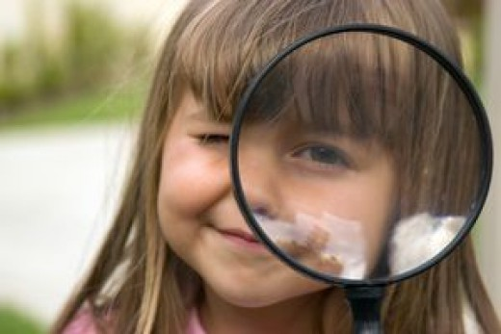
- Ребенок держит игрушки (особенно мелкие) и рассматривает картинки, поднося их очень близко к лицу.
- Ребенок, рисуя, рассматривая картинки или играя
с конструктором, «водит носом по столу».
- На прогулке ребенок с трудом узнает удаленные фигуры людей, детали объектов, которые вблизи легко идентифицирует.

На возможную дальнозоркость указывают такие факторы:

- Быстрая утомляемость при работе с мелкими
предметами.
- В возрасте 5—6 лет начинающий читать ребенок при чтении отодвигает от себя тексты.

На возможный астигматизм указывают:

- Неправильная поза ребенка при работе за столом, сильный наклон головы.
- Неправильное положение листа бумаги при рисовании (слишком сильный наклон бумаги).
- Сложности, возникающие у ребенка при выполнении задания провести прямую линию, нарисовать квадрат или круг. Вместо нужных фигур получаются вытянутый четырехугольник или вытянутая фигура эллипсообразной формы.
Следует обращать внимание на симметричное положение глаз ребенка во время работы и в общении.

Иногда неправильное положение головы во время рисования и игры может свидетельствовать
об анизотропии или косоглазии.

